|  |  |
| --- | --- |
| 賃　料 | **２７，０００円** |
| 共益費 | **込** |
| 構　造 | **軽量鉄骨造** |
| 築　年 | **昭和６２年７月** |
| 面　積 | **20.94㎡** |
|  |  |

**礼金０円／仲介手数料０円／ネット４０M０円**

フレッシュメイツ　1K　【洋７・K３】

下関市稗田町３－１０

山口県知事（４）第３２０３号

**１０５号**

**２０２号/２０５号/２０７号**



**★大学まで徒歩約１３分**

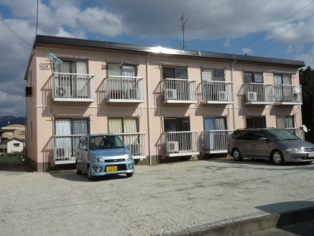

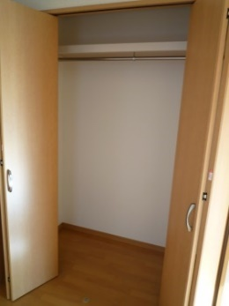

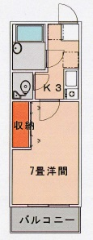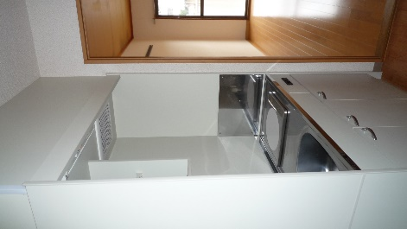

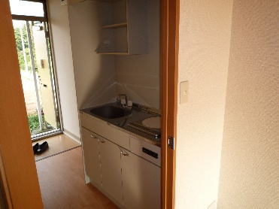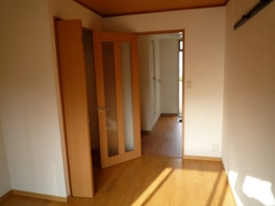

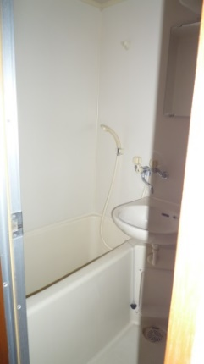　　●**都市ガス、上下水道**

**●エアコン、照明付**

**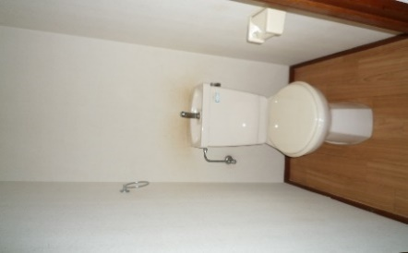　　●洗濯機置場室内**

**●クローゼット　　　　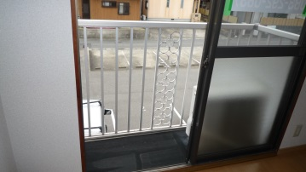**

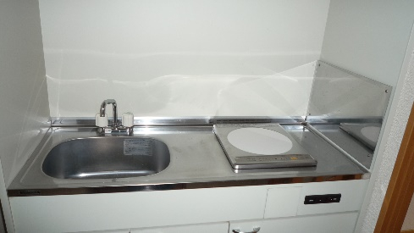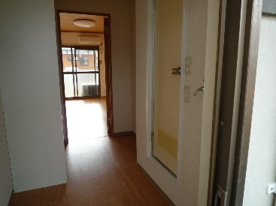**●給湯（２ヶ所）**

**●風呂（湯はり設定）**

有限会社 フォーユーエステイト

下関市伊倉東町4番20号　　　🖂 [foryou-estate@jcom.home.ne.jp](mailto:foryou-estate@jcom.home.ne.jp)

🕿(083)**292-0837** HP <http://foryou-estate.com/>

083

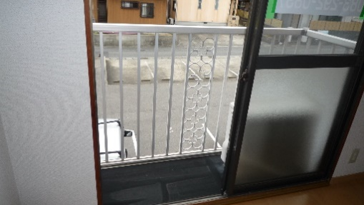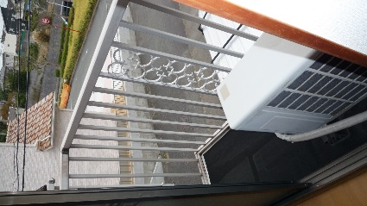　　●**ミニキッチン（ＩＨ）**

**★敷金2７,000円★**

**★３月入居賃料０円**

**★垢田バス停徒歩３分**